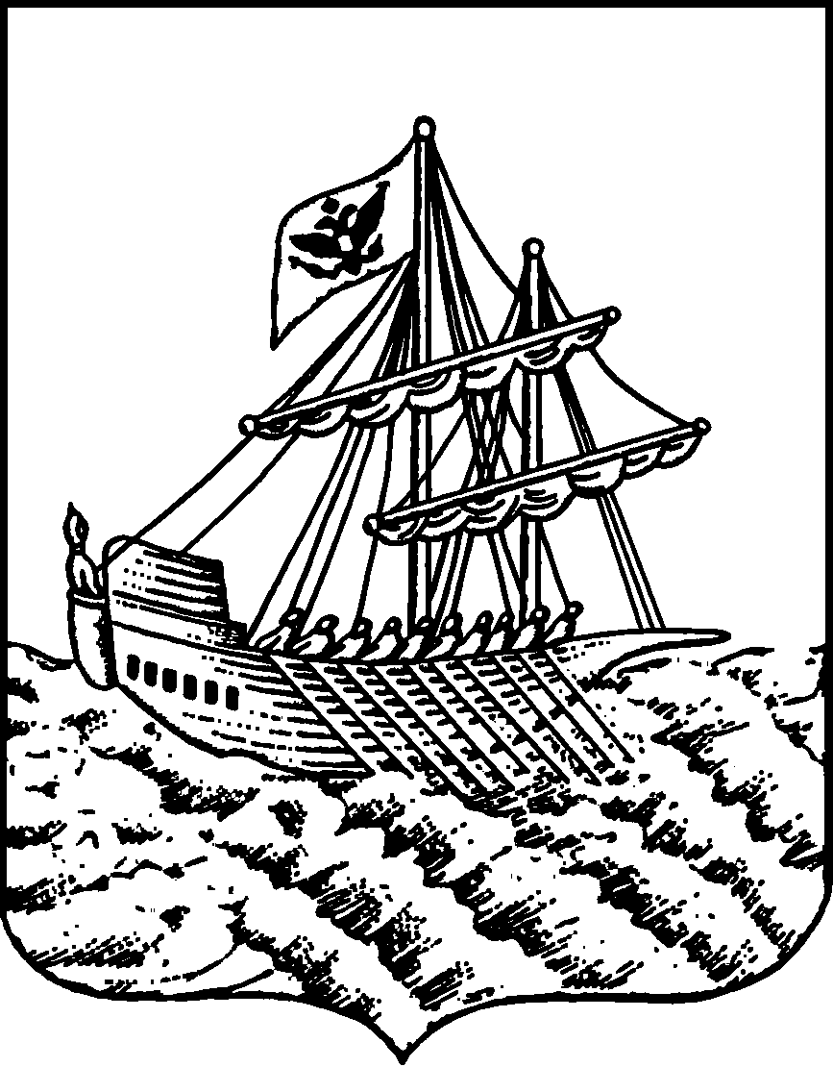

АДМИНИСТРАЦИЯ ГОРОДА КОСТРОМЫ
КОМИТЕТ ОБРАЗОВАНИЯ, КУЛЬТУРЫ, СПОРТА
И РАБОТЫ С МОЛОДЕЖЬЮ
Депутатская ул., 47 г. Кострома, Костромская обл.,156002.
Тел. (4942) 31-38-82; факс (4942) 47-15-61. E-mail: obraz@admgor.kostroma.net
РАСПОРЯЖЕНИЕ
21.01.2014 г. | № | 47

Об утверждении Порядка по установлению, взиманию и расходованию платы с родителей (законных представителей) за присмотр и уход за детьми, осваивающими образовательные программы дошкольного образования в муниципальных образовательных учреждениях, осуществляющих образовательную деятельность
В целях совершенствования правового регулирования по учету средств, поступающих за счет оплаты родителями (законными представителями) за присмотр и уход за детьми, осваивающими образовательные программы дошкольного образования в муниципальных образовательных учреждениях, осуществляющих образовательную деятельность,
ОБЯЗЫВАЮ:
1. Утвердить прилагаемый Порядок по установлению, взиманию и расходованию платы с родителей (законных представителей) за присмотр и уход за детьми, осваивающими образовательные программы дошкольного образования в муниципальных образовательных учреждениях, осуществляющих образовательную деятельность (приложение 1).
2. Руководителей муниципальных бюджетных образовательных учреждений, директора МБУ города Костромы «Централизованная бухгалтерия» (Е. В. Пузанову) осуществлять контроль по взиманию и расходованию родительской платы.
3. Признать утратившим силу распоряжение от 29 августа 2013 года № 1056 (с изменениями от 29.10.2013 года № 1349).
4. Настоящее распоряжение вступает в силу с 1 февраля 2014 года.

5. Контроль за выполнением данного распоряжения возложить на заместителя председателя Комитета И.В. Силакову.

Заместитель главы Администрации О. Л. Еремина – председатель Комитета

Приложение 1
к распоряжению №____от___________

ПОРЯДОК
по установлению, взиманию и расходованию платы с родителей (законных представителей) за присмотр и уход за детьми, осваивающими образовательные программы дошкольного образования в муниципальных образовательных учреждениях, осуществляющих образовательную деятельность

1. Общие положения

  - Порядок по установлению, взиманию и расходованию платы с родителей (законных представителей) за присмотр и уход за детьми, осваивающими образовательные программы дошкольного образования в муниципальных образовательных учреждениях, осуществляющих образовательную деятельность (далее - Порядок), разработан в целях реализации полномочий по организации предоставления общедоступного бесплатного дошкольного образования в части установления размера родительской платы, взимаемой с родителей (законных представителей).
  - Порядок регулирует вопросы установления, взимания и расходования платы с родителей (законных представителей) за присмотр и уход за детьми, осваивающими образовательные программы дошкольного образования в муниципальных образовательных учреждениях, осуществляющих образовательную деятельность (далее – Родительская плата).
  - Действие настоящего Порядка распространяется на муниципальные образовательные учреждения города Костромы, реализующие образовательную программу дошкольного образования (далее – Учреждение).

2. Установление размера родительской платы

2.1. Размер родительской платы, взимаемой с родителей (законных представителей) за присмотр и уход за детьми устанавливается постановлением Администрации города Костромы, в зависимости от возраста и времени пребывания воспитанников в Учреждении и корректируется с учетом изменения цен и тарифов, но не чаще одного раза в год.
2.2. При установлении размера родительской платы в учреждениях учитываются затраты на присмотр и уход за детьми, за исключением расходов на реализацию образовательной программы дошкольного образования и содержание недвижимого имущества.

3. Взимание родительской платы

3.1. Родители (законные представители) обязаны ежемесячно в срок до 10-го числа текущего месяца вносить на расчетный счет Учреждения плату за присмотр и уход за ребенком в размере, установленном нормативным правовым актом Администрации города Костромы.
3.2. Начисляется Родительская плата в последний рабочий день текущего месяца, согласно календарному графику работы Учреждения и табеля посещаемости детей.
3.3. Родительская плата за присмотр и уход за ребенком взимается в полном объеме во всех случаях за исключением следующих случаев отсутствия ребенка в учреждении:
3.3.1. в случае болезни, нахождения ребенка на домашнем режиме (дооперационный, послеоперационный период, после перенесенного заболевания) на срок, указанный в медицинской справке;
3.3.2. в связи с санаторно-курортным лечением – на период, указанный в заявлении родителя (законного представителя) и подтвержденный копией путевки;
3.3.3. на период отпуска и временного отсутствия Законного представителя по уважительной причине (командировка, дополнительные отпуска, отпуска без сохранения заработной платы и иное) – на срок, указанный в заявлении родителя (законного представителя) с приложением справки с места работы;
3.3.4. на период карантина в Учреждении, проведении ремонтных работ и приостановления деятельности Учреждения в летний период (согласно распоряжения Комитета образования);
3.3.5. отсутствия ребенка в Учреждении в летний период на срок не более 75 дней - на основании личного заявления родителя (законного представителя).
3.4. За дни, когда ребенок не посещал Учреждение по причинам, указанным в пункте 3.3. производится перерасчет Родительской платы, на основании табеля учета посещаемости детей за прошедший месяц.
3.5. Сумма, подлежащая перерасчету, учитывается при определении оплаты следующего периода.
3.6. Взаимоотношения между Учреждением и родителями (законными представителями) регламентируются заключенным договором.
3.7. При систематической задолженности по Родительской плате, договор с родителями (законными представителями) может быть расторгнут в одностороннем порядке, предусмотренном действующим законодательством Российской Федерации.
3.8. Задолженность по Родительской плате может быть взыскана с родителей (законных представителей) в судебном порядке.
3.9. Возврат излишне уплаченной суммы Родительской платы (в случае выбытия детей) производится на основании заявления родителей (законных представителей).

4. Предоставление меры социальной поддержки,

в виде полного освобождения от родительской платы

4.1. Право на предоставление меры социальной поддержки (далее - Мера) имеют родители (законные представители) за присмотр и уход за детьми – инвалидами, детьми – сиротами и детьми, оставшимися без попечения родителей, а также за детьми с туберкулезной интоксикацией, обучающимися в муниципальных образовательных учреждениях города Костромы, реализующих образовательную программу дошкольного образования.

4.2. Мера предоставляется в виде полного освобождения от родительской платы на основании заявления родителей (законных представителей) на имя руководителя Учреждения по утвержденной форме (приложение 1), при наличии документов, подтверждающих право на ее получение, утвержденных (приложение 2) настоящим Порядком.

4.3. Мера предоставляется начиная с даты, в котором родители (законные представители) обратились с заявлением о ее предоставлении, с приложением копий документов, утвержденных Порядком.
4.4. По истечении срока действия документов, подтверждающих право на получение меры социальной поддержки, необходимо повторно представить заявление и подтверждающие документы в течение месяца.
5. Расходование и учет родительской платы.

5.1. Денежные средства, получаемые за присмотр и уход за детьми от родителей (законных представителей) в виде родительской платы, в полном объеме учитываются в плане финансово-хозяйственной деятельности Учреждения.
5.2. Использование средств родителей, поступивших за присмотр и уход за детьми в Учреждение (за исключением оплаты за услуги банка), производится:
5.2.1. на приобретение продуктов питания (включая расходы по оплате кредиторской задолженности);
5.2.2. на хозяйственно - бытовое обслуживание детей;
5.2.3. в случае экономии расходов на питание (снижение цен на продукты в результате проведения торгов), отсутствия кредиторской задолженности за питание, средства родителей могут быть направлены на:
- увеличение стоимости материальных запасов необходимых для присмотра и ухода за детьми;
- другие расходы в соответствии с планом финансово-хозяйственной деятельности Учреждения.
5.3. Не допускается расходование, поступивших средств родительской платы, на реализацию образовательной программы дошкольного образования, а также на оплату договоров в рамках муниципального задания за содержание недвижимого имущества Учреждения.

О. Е. Сергеева
31 41 05

